**ОПТИМИЗАЦИОННАЯ ТЕРМОДИНАМИКА: ЗАДАЧИ, МЕТОДЫ, РЕЗУЛЬТАТЫ**

Цирлин А.М., Сукин И.А.

**1. Введение**

Развитие термодинамики, начиная с работы С.Карно, тесно связано с экстремальными задачами о предельных возможностях термодинамических систем. Если бы Карно ставил задачу о предельном КПД тепловой машины математически строго: *найти , такой закон T(t) изменения температуры рабочего тела) тепловой машины, получающей теплоту от источника с температурой Т+ и отдающей ее источнику с температурой Т-,  чтобы отношение* ρ *полученной работы к отобранной от горячего источника теплоте было максимально,* то он вряд ли получил бы ее решение. Ведь одной из искомых переменных в этой задаче является продолжительность цикла τ. Множество допустимых значений этой переменной ограничено лишь условием неотрицательности, а значит, не замкнуто. Следовательно, по теореме Вейерштрасса, которую Карно знать не мог, задача может и не иметь решения. И действительно, максимума ρ не существует. Верхняя граница КПД (supremum) достигается в пределе при τ , стремящейся к бесконечности.

Эта особенность оказалась характерной и для других экстремальных задач термодинамики (о минимальной работе разделения смесей, о КПД циклов для систем с источниками конечной емкости и др.). Решением этих задач оказываются обратимые процессы, в которых потоки обмена сколь угодно близки к нулю, а, следовательно, для обмена конечным количеством вещества или энергии, требуется сколь угодно большое время.

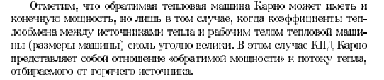

История возникновения оптимизационной термодинамики

Видимо, первой задачей оптимизационной термодинамики была «задача о максимальной мощности»: о такой форме цикла тепловой машины, получающей теплоту от источника бесконечной емкости с температурой Т+ и отдающей теплоту источнику с температурой Т--, для которого мощность тепловой машины оказалась бы максимальной [1], [2] и др..

Эта задача особенно актуальна для начинавшей свое развитие в 50-х годах прошлого века атомной энергетики, так как себестоимость строительства атомных электростанций была очень велика, а стоимость топлива сравнительно мала. В этих условиях получить максимум мощности было важнее, чем максимум КПД.

В задаче о максимальной мощности вместо количеств теплоты и работы фигурируют потоки теплоты и мощность, учитывается кинетика теплопереноса, коэффициенты теплообмена между рабочим телом и источниками. Авторы упомянутых выше и других многочисленных исследований часто решали эту задачу независимо друг от друга, но по одной и той же схеме:

1.Потоки теплообмена при контакте с каждым из источников полагались пропорциональными разности температур источника и рабочего тела (нъютоновская кинетика).

2. Искомый цикл предполагался аналогично циклу Карно состоящим из двух изотерм и двух адиабат, а температуры рабочего тела при контакте с источниками выбирались по условию максимума мощности с учетом закона сохранения энергии и того обстоятельства, что поток энтропии, поступающий от горячего источника, должен равняться потоку энтропии, отдаваемой холодному источнику. Последнее означало, что процессы внутри рабочего тела предполагались обратимыми.

Оказалось, что максимальная мощность тепловой машины, контактирующей с резервуарами, имеющими температуры T+ и T-- , равна

Заменить индексы температур на + и -

(1) 

где α 1 и α2 - коэффициенты теплообмена при контакте с источниками. КПД же для цикла максимальной мощности не зависит от коэффициентов теплообмена и равен

. (2)

В этих работах не было ответа на следующие вопросы:

1. Для какой кинетики теплообмена цикл максимальной мощности состоит из двух изотерм и двух адиабат?
2. Всегда ли КПД такого цикла не зависит от коэффициентов теплообмена?
3. Какова форма цикла тепловой машины, имеющей максимальный КПД при фиксированной мощности?

Ответы на эти вопросы были даны в работах [3], [4], в которых использовались методы усредненной оптимизации, развитые в [5]. Оказалось, что :

1. Для любой кинетики теплообмена, удовлетворяющей естественному условию совпадения направления потока теплоты со знаком разности температур контактирующих тел, цикл максимальной мощности состоит из двух изотерм и двух адиабат.

2. Соответствующий этому циклу КПД в общем случае зависит от кинетических коэффициентов.

3. Цикл тепловой машины с максимальным КПД при фиксированной мощности для произвольной кинетики состоит из не более чем трех изотерм и трех адиабат. Там же получено условие, при выполнении которого число изотерм равно двум.

Развитие оптимизационной термодинамики от «задачи о максимальной мощности» к современному состоянию началось после появления работы Курзона и Альбурна [2] в значительной степени потому, что на кафедре, возглавляемой S. Bery, где они работали, оказались талантливые исследователи P. Salamon, B. Andressen and K-X. Hoffman. Они осознали, что в реальных термодинамических процессах, тепловых, массообменных, химических и др. важнейшую роль играет фактор ограниченной продолжительности. Важно оценить возможности систем при дополнительном ограничении на продолжительность процессов, т.е. в классе необратимых процессов. Так возникла новая область термодинамики --- «Термодинамика при конечном времени» (см. [6], [7], [8], [9] и многие другие публикации).

Мне кажется, что выбранное название не совсем удачно, как это будет видно из обзора типовых задач в следующем разделе. Заметим, что есть важный класс процессов, стационарных во времени и распределенных по координате (тепловая турбина, стационарный тепло и массообмен, процессы с циркулирующем рабочим телом и др.) . Для выяснения предельных возможностей всех этих процессов и оптимальной их организации используются общие подходы, основанные на применении методов оптимизации и оптимального управления с учетом специфики термодинамических систем. В совокупности они образуют аппарат «оптимизационной термодинамики» ( название предложил Л.И. Розоноэр).

В следующих разделах приведем постановки типовых задач, затем общую методологию и, наконец, результаты их решения.

**2. Постановки задач оптимизационной термодинамики**

Каждая не изолированная термодинамическая система обменивается с окружением энергетическими и материальными потоками. В установившемся режиме эти потоки могут быть стационарными или периодическими. В последнем случае под интенсивностью потока будем понимать его среднюю интенсивность за период. Механизм функционирования системы (кинетика тепло и массообмена, химических реакций и пр.) устанавливает связь между входящими и выходящими потоками. Из выходящих потоков можно выделить или сформировать целевой поток. Его интенсивность представляет собой производительность системы. Входящие потоки формируют поток затрат. Для тепловой машины целевой поток – мощность. Поток затрат – теплота, отбираемая от горячего источника.

Приведем несколько постановок задач оптимизационной термодинамики, являющихся по нашему мнению типовыми:

**Задача 1.** *Задача о максимально- возможной производительности* термодинамической системы произвольной природы при тех или иных ограничениях и о величине потока затрат, обеспечивающего эту максимальную производительность. Она представляет собой прямое обобщение задачи о максимальной мощности *.*

Здесь же возникает вопрос: для каких систем производительность ограничена сверху, а для каких, увеличивая поток затрат, можно сделать производительность сколь угодно большой, а значит задача 1 решения не имеет?

**Задача 2.** Имеется система из двух или более термодинамических резервуаров и рабочего тела, контактирующего в стационарном режиме или поочередно с каждым из них и вырабатывающего целевой поток. Как нужно организовать контакты рабочего тела, чтобы получить максимальное значение целевого потока? Что считать КПД такой системы?

**Задача 3.** Что изменится, если в задаче 2 вместо резервуаров – источники конечной емкости? В частности, какую максимальную работу можно извлечь в замкнутой термодинамической системе за фиксированное время? Эта задача совпадает с задачей о вычислении эксергии системы в том случае, когда продолжительность процесса не ограничена.

**Задача 4.** Как организовать термодинамические процессы , чтобы при заданной средней интенсивности потоков прирост энтропии был минимален (процессы минимальной диссипации)?

**В частности,** каким критерием оценивать процесс теплообмена? Как организовать процесс теплообмена двух векторных потоков, чтобы при заданных тепловой нагрузке и суммарном коэффициенте теплообмена производство энтропии было минимально?

**Задача 5.** Построить область реализуемых режимов термодинамической системы в пространстве, по осям которого откладывают интенсивности потоков.

Решение задачи 5 показывает, какими могут быть требования к системе и как эти требования связаны с ограничениями на кинетические коэффициенты, продолжительность процесса и пр.

Приведенные постановки, конечно, не исчерпывают проблематику оптимизационной термодинамики, но позволяют судить о характере и прикладной направленности возникающих задач. Отметим, что в некоторых из них продолжительность процесса не фигурирует.

1. **Общая методология решения задач оптимизационной термодинамики, диссипация**

Как известно, термодинамические системы характеризуются двумя типами переменных: интенсивными и экстенсивными. Первые из них не изменяются при объединении подсистем, если до объединения они были равны в каждой подсистеме (температура, давления, концентрация…), вторые же при объединении таких подсистем складываются (обьем, число молей, внутренняя энергия…).

При этом подсистемы могут быть пассивными, у которых интенсивные переменные определяются экстенсивными и уравнением состояния, и активными (рабочее тело тепловой машины, или абсорбционно-десорбционного цикла), у которых интенсивные переменные выбирают для достижения той или иной цели (они являются управлениями ).

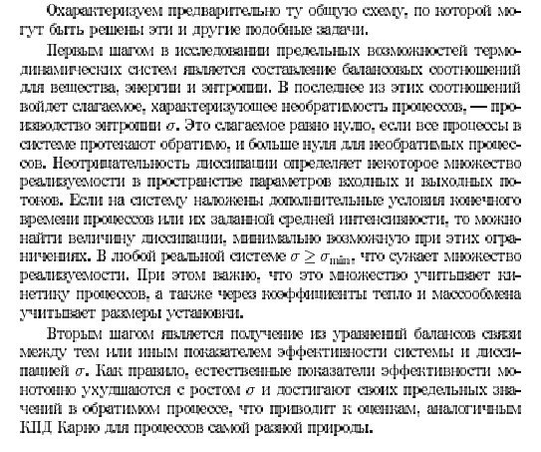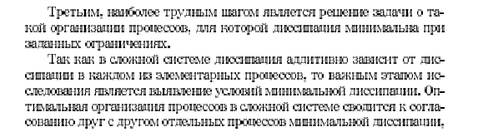

**Термодинамические балансы**

Термодинамические балансы представляют собой систему уравнений материального, энергетического и энтропийного балансов. Для простоты рассмотрим их для открытой системы. В стационарном режиме левая часть уравнений термодинамических балансов равна нулю. При этом некоторые потоки поступают в систему извне, другие генерируются в системе. Одним из таких генерируемых в системе потоков является производство энтропии, которое неотрицательно. Это обстоятельство превращает уравнение энтропийного баланса в неравенство. Оно вместе с остальными уравнениями выделяет в пространстве потоков область реализуемости, границе которой отвечают обратимые процессы. Если же тем или иным способом при наложенных на процесс ограничениях нам удалось решить задачу о минимально—возможном производстве энтропии σmin , то уравнения термодинамических балансов с условием

σ ≥ σmin выделяют область, границей которой являются процессы минимальной диссипации, и которая лежит внутри области, ограниченной обратимыми процессами. Рассмотрим это подробнее.

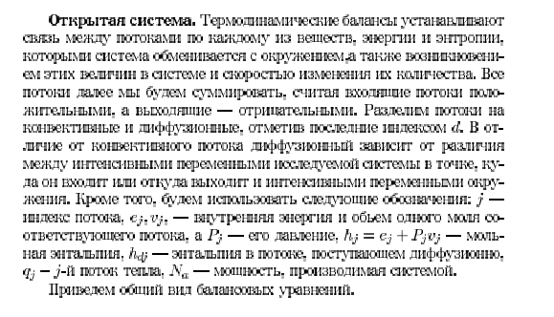

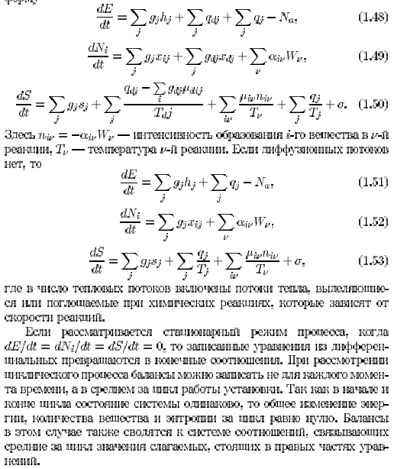

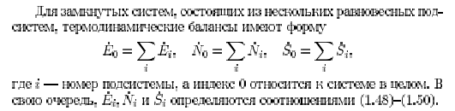

На рис. 1 показаны схемы потоков для некоторых термодинамических систем, а в таблице 1 вытекающая из термодинамических балансов связь показателя эффективности (одного из возможных) этих систем с производством энтропии. Видно, что с ростом σ эффективность падает.

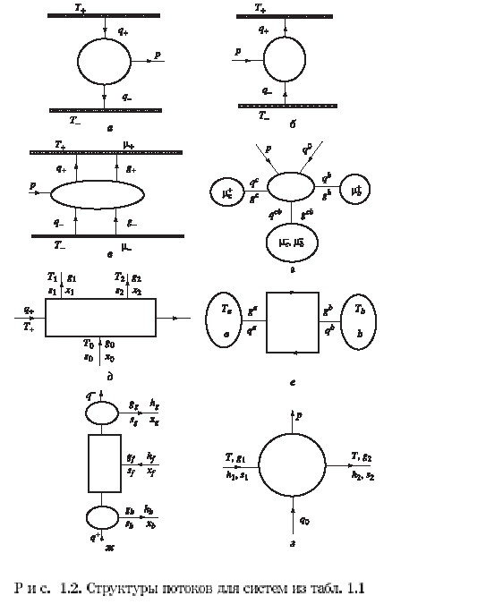

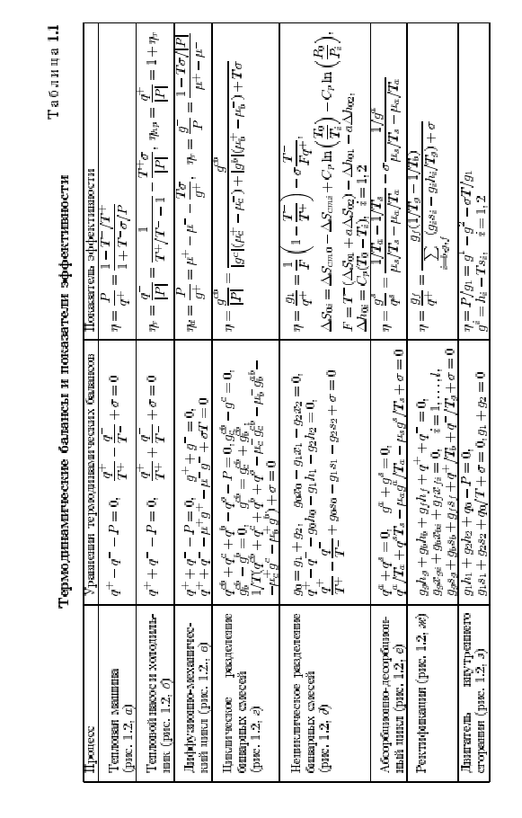

1. **Некоторые результаты**

**Процессы минимальной диссипации**

Требование минимума производства энтропии в процессах заданной средней интенсивности приводит к задаче о такой организации процесса, при которой связанное с ним производство энтропии будет минимально. Изложим для скалярного случая схему решения этой задачи.

Пусть контактируют два тела, характеризующиеся своими экстенсивными переменными Y (объем, внутренняя энергия, энтропия, число молей вещества,…) и интенсивными u (температура, состав, давление,…). Различие интенсивных переменных приводит к появлению потока обмена J. Прирост энтропии за время L равен интегралу от произведения потока J на движущую силу X, которая, так же как и J, зависит от интенсивных переменных. При этом так, что J и X имеют всегда одинаковый знак. Диссипация равна средней скорости прироста энтропии. При этом интенсивные переменные сами зависят от экстенсивных в силу уравнения состояния. Будем предполагать, что интенсивную переменную u2 второй из двух контактирующих систем можно изменять оптимальным образом, а u1 изменяется в в силу влияния на нее потока обмена. Среднее значение потока задано.Задача примет форму:

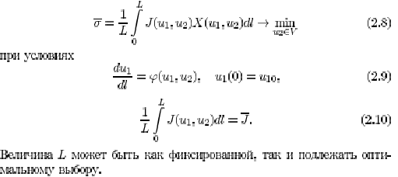

Условия оптимальности этой задачи, а так же условия оптимальности для векторных потоков, характеризующихся кинетикой Онзагера, приведены в [10], [11].

Для наиболее важного случая, когда



получим

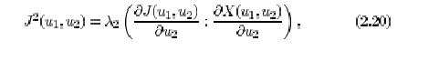

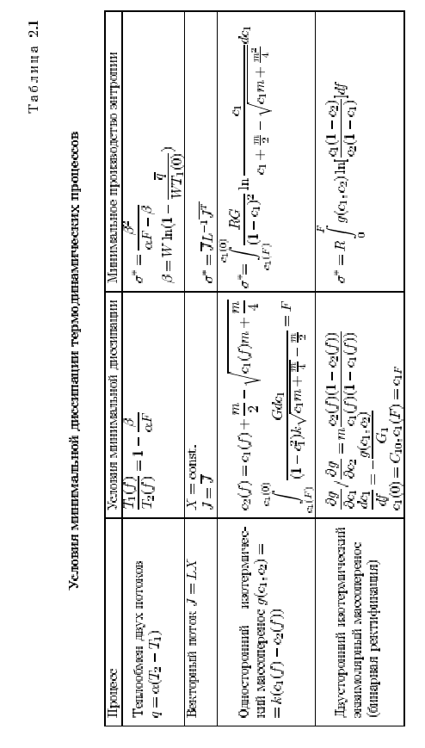

Конкретизация условий минимальной диссипации для некоторых процессов приведена в табл.2.

**Форма области реализуемости**

Пусть организация процессов в системе соответствует условиям минимальной диссипации и соответствующее производство энтропии σmin , будучи подставлено в уравнение энтропийного баланса, выделяет в пространстве потоков область реализуемости. Справедливо следующее утверждение [12]:

*Если производительность системы монотонно зависит от потока вырабатываемой системой механической, электрической мощности, либо мощности разделения, а поток затрат монотонно зависит от потока теплоты, то область реализуемых режимов в плоскости производительность-- затраты ограничена сверху (рис 2а ).*

*Если, наоборот, производительность определяется потоком теплоты, а затраты – механической или электрической мощностью, то производительность монотонно возрастает с ростом затрат (рис 2б ).*

К первому типу относятся тепловые машины, процессы ректификации, абсорбционные холодильники и пр. Ко второму – компрессионные холодильники и тепловые насосы, электрические обогреватели и др.

**Задача о максимальной работе**

Пусть имеется неоднородная термодинамическая система, состоящая из нескольких подсистем (резервуаров, подсистем конечной емкости), интенсивные переменные которых в начальный момент времени отличаются друг от друга. Кроме того в системе имеется рабочее, тело, которое может устанавливать контакт с каждой из подсистем. Функция контакта U(t) принимает значение единица при наличии и ноль при отсутствии контакта. На коэффициенты тепло- и массообмена при таком контакте наложены ограничения. Требуется так организовать контакты рабочего тела с подсистемами, чтобы за заданное время τ извлечь из системы максимум работы. Извлеченная работа равна изменению внутренней энергии системы, а так как начальное состояние задано, то целью решения является максимальное уменьшение внутренней энергии за ограниченное время. При этом состояние рабочего тела в начале и в конце процесса обычно предполагают одинаковым.

Результатом решения задачи являются два утверждения [13]:

**Утверждение 1**: В термодинамической системе, состоящей из резервуаров и рабочего тела с заданным начальным состоянием, для любых законов тепло и массопереноса максимальной извлеченной за время τ работе, соответствует процесс, для которого:

--- вектор интенсивных переменных u и функций контакта U на интервале (0, τ) кусочно -- постоянен, причем число значений, которые он принимает, не превосходит r+m+2, где r --- число условий, наложенных на конечное состояние подсистем, m --- размерность вектора концентраций;

---в начале и в конце процесса интенсивные переменные рабочего тела изменяются скачком до некоторых оптимальных значений, соответствующих оптимальным давлениям;

--- энтропия системы растет на интервале (0, τ) как кусочно -- линейная функция.

В зависимости от заданных граничных условий максимальная работа может быть больше или меньше нуля. В последнем случае она соответствует минимуму затраченной работы.

Подчеркнем, что такая структура оптимального процесса, характерна для любой кинетики тепло и массопереноса.

**Следствие:** Когда на состав и энтропию рабочего тела и приросты экстенсивных резервуаров при t = τ ограничений не наложено, энтропия системы в оптимальном процессе при любых законах тепло- и массопереноса растет с постоянной скоростью, а рабочее тело на протяжении всего процесса, контактирует с одними и теми же резервуарами.

При наличии подсистем конечной емкости задача о максимальной работе оказывается задачей оптимального управления с целочисленными переменными U(t). При этом справедливо **Утверждение 2**: *На каждом интервале постоянства функции контакта между рабочим телом и подсистемой конечной емкости закон изменения вектора u(t) интенсивных переменных рабочего тела в оптимальном процессе должен удовлетворять условиям минимальной диссипации.*

**Оптимальная организация теплообменных систем**

В многопоточных системах теплообмена с заданными температурами, водяными эквивалентами горячих потоков, суммарным коэффициентом теплообмена и тепловой нагрузкой для линейного закона теплообмена минимуму производства энтропии соответствует такая организация, при которой в каждой точке системы отношение m абсолютных температур греющего и нагреваемого потоков одинаково, как и температура T (с чертой) холодных потоков на выходе системы..

При этом справедливы следующие соотношения и обозначения:



Здесь Тi0, Wi0--температура и водяной эквивалент i-го горячего потока, q- тепловой поток, σ—производство энтропии, α(с чертой)—суммарный коэффициент теплообмена для системы. Последнее равенство говорит о том, что горячие потоки, температура которых не превышает T (с чертой), должны быть исключены из системы.

**Заключение**

Приведенные примеры иллюстрируют характер результатов оптимизационной термодинамики, но отнюдь не претендуют на их исчерпывающее и доказательное изложение.

Так как потоки зависят от интенсивных переменных подсистем, а скорость изменения экстенсивных определяется интенсивностью потоков, то в оптимизационной термодинамики часто возникают задачи, в которых переменные состояния не входят в правые части дифференциальных уравнений (уравнения ляпуновского типа). Такие задачи сводятся к задачам усредненной оптимизации.

Далеко не все задачи оптимизационной термодинамики решены. В частности, ждет своего решения задача об условиях минимальной диссипации для векторных потоков, кинетика которых отлична от онзагеровской.

**ЛИТЕРАТУРА**

1. **Novikov I.I., The efficiency of atomic power stations // At. Energ. 3 (11), 409 (1957); English translation in J. Nuclear Energy II 7, 25-128 (1958). 2, 2002.**
2. **Curzon F.L., Ahlburn B. Efficiency of a Carnot engine at maximum power output. Amer.J. Physics. V.43. p.22-24. 1975.**
3. **Розоноэр Л.И., Цирлин А.М. Оптимальное управление термодинамическими процессами. // Автоматика и телемеханика, № 1,№ 2, № 3, 1983.**
4. **Berry R.S., Kazakov V.A., Sieniutycz S., Szwast Z. and Tsirlin A.M. Thermodynamic Optimization of Finite Time Processes // Wiley, Chichester, 1999.**

**5. Цирлин А.М. Методы усредненной оптимизации и их приложения. М.: Физматлит., 1997.**

**6. Salamon P., Hoffman K.H., Schubert S., Berry R.S. and Andresen B. What conditions make minimum entropy production equivalent to maximum power production? // J. Non-Equibri. Thermodyn. 26, (2001).**

**7. Andresen B., Salamon P., Berry R.S. Thermodynamics in finite time./ Phys. Today, September, 1984, N 62.**

**8. Andresen B., Salamon P., Berry R.S. Thermodynamics in finite time: extremals for imperfect heat engines // J. Chem. Phys. V. 66, N4, P.1571--1577. 1977.**

**9.Andresen B. Finite-time thermodynamics. --- Copenhagen, 1983.**

**10. Tsirlin A.M., Mironova V.A., Amelkin S.A., Kazakov V.A. Finite-time thermodynamics: Conditions of minimal dissipation for thermodynamic process with given rate // Physical Review E.V.~58. N 1. 1998.**

**11.Tsirlin A.M., Kazakov V. Maximal work problem in finite-time thermodynamics // Phys. Rev. E. N 1. 2000.**

**12. Tsirlin A.M., Grigorevsky I.N., "Thermodynamical estimation of the limit capacity of irreversible binary distillation" - "J. Non-Equilibrium Thermodynamics“ 2010, V.35 p.213-233**

**13. Цирлин А.М., Математические модели и оптимальные процессы в макросистемах. М.: Наука, 2006. (in Russian)**